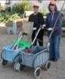
דף 82
מהאשפח של עדה ונורית
נובמבר 2010
כשאתה צועק שומעים אותך, כשאתה מדבר מבינים אותך
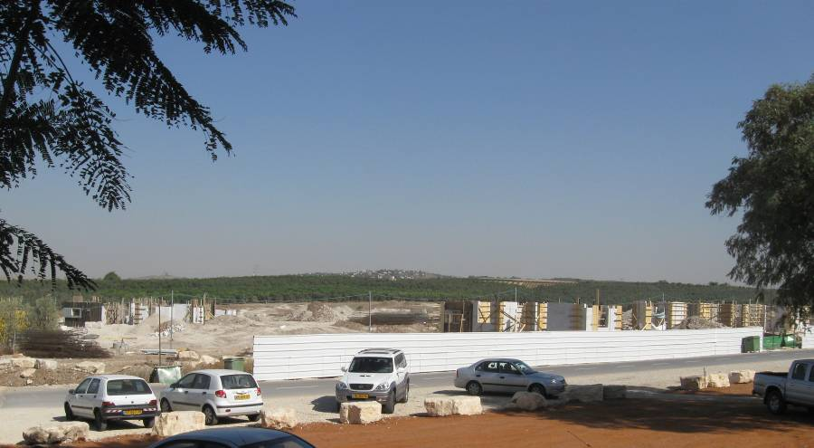
נשפך מן הפח – הצהרת בלפור היא הכינוי המקובל למכתב ששלח שר החוץ הבריטי, הלורד ארתור ג'יימס בלפור לברון רוטשילד ב-2 בנובמבר 1917 ועיקרו הכרזה לפיה בריטניה תתמוך בהקמת בית לאומי לעם היהודי בארץ ישראל.
עולה על גדותיו-
ההרחבה מתרחבת

מאלבומם של חולדאים

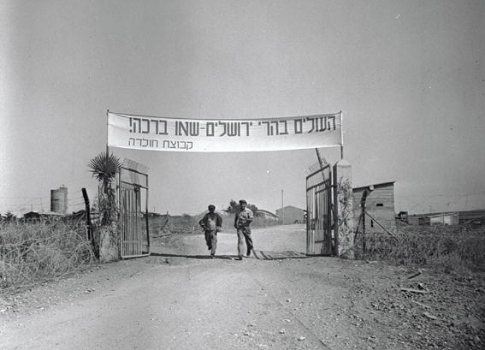
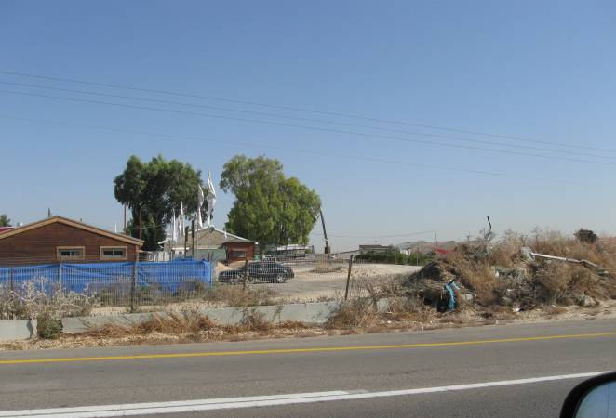
הכניסות לחולדה –
משמאל שלט ברכה
לישוב החדש –
טל שחר, על השער
הישן, 1948.
שימו לב לעמדת
השמירה מימין
לשער.
בתמונה שמימין
אותה הכניסה שהיום
חסומה.
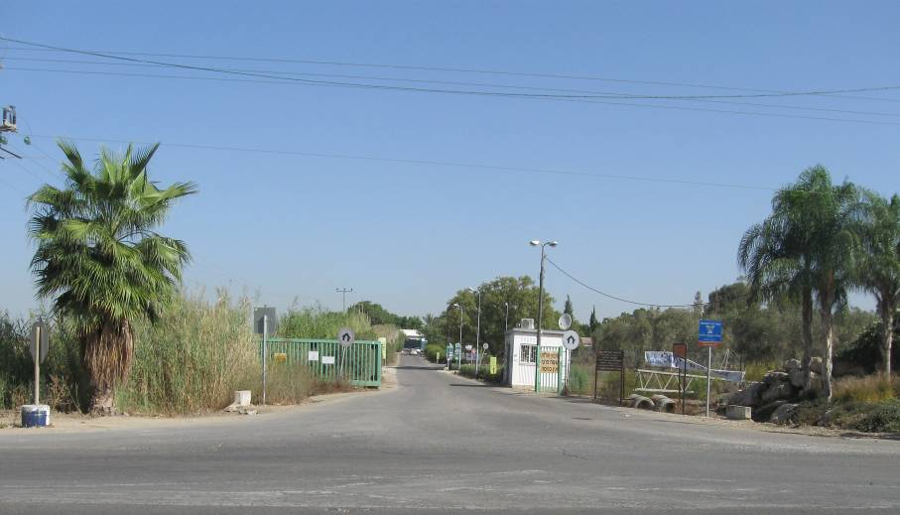
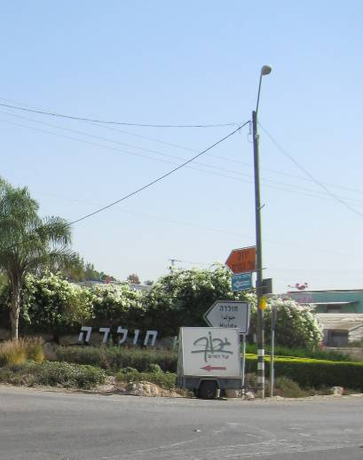

למטה
הכניסה העכשווית

חשוב
חשוב
חשוב

מוכנים לתרום ולהשפיע על החיים התרבותיים-קהילתיים בחולדה? בואו לפגישה בנושא, ולתכנון שנת התרבות הקרובה. ביום ג' – 16.11, שעה 2100 במועדון.
סביבטיפ- אל תזבלו – תמחזרו !

מידי שנה יוצאים מיליוני בני אדם ב-120 מדינות למבצע ניקיון של סביבתם הקרובה.
גם אנחנו, מבצע של איש אחד, משהו העמיד ארגז לבקבוקי זכוכית, נעזור לעצמנו
ונאסוף לשם את כל הבקבוקים ופלוני יפנה.
שיהיה רק טוב, (ואולי איזה גשם קטן?) – עדה ונורית.פ

